本机单播：
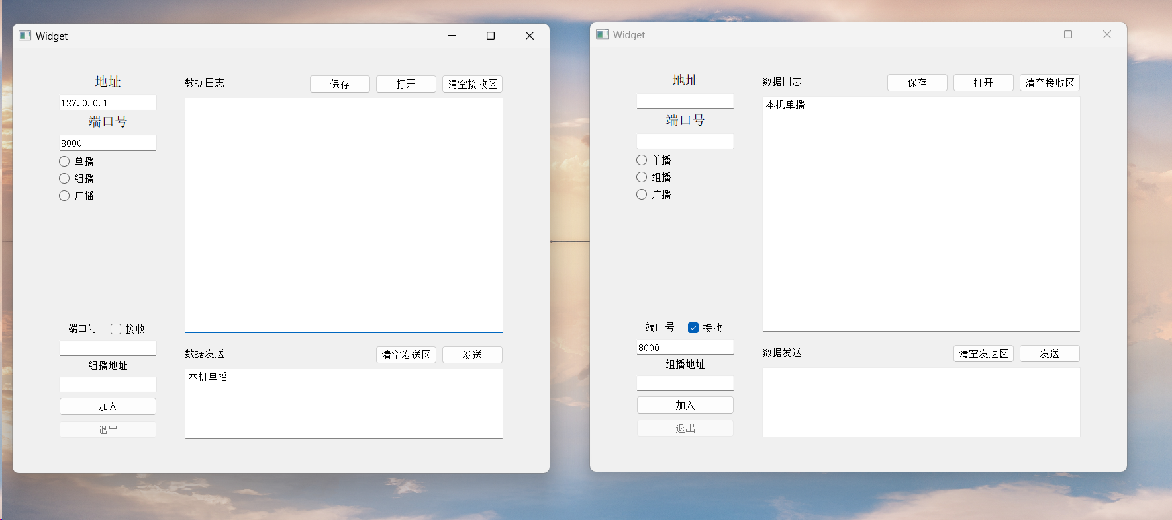

本机广播：
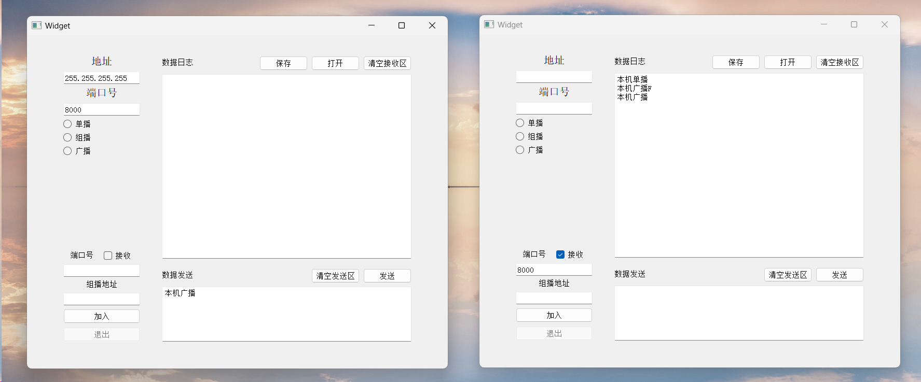

本机组播：
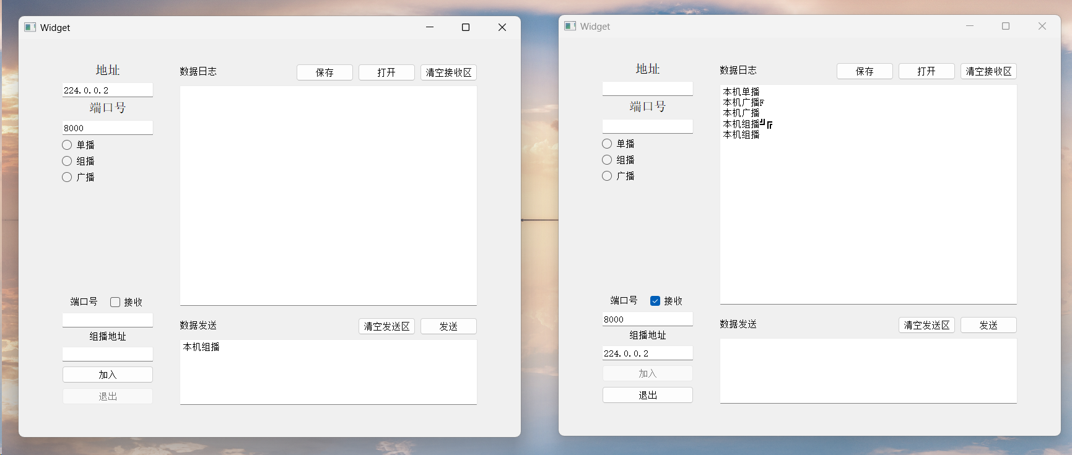

本机的广播和组播都有数据重复和干扰的问题，qDebug过了，发送部分没问题，接收的时候出了问题，有可能是因为本机的做广播组播的原因。
保存文件：
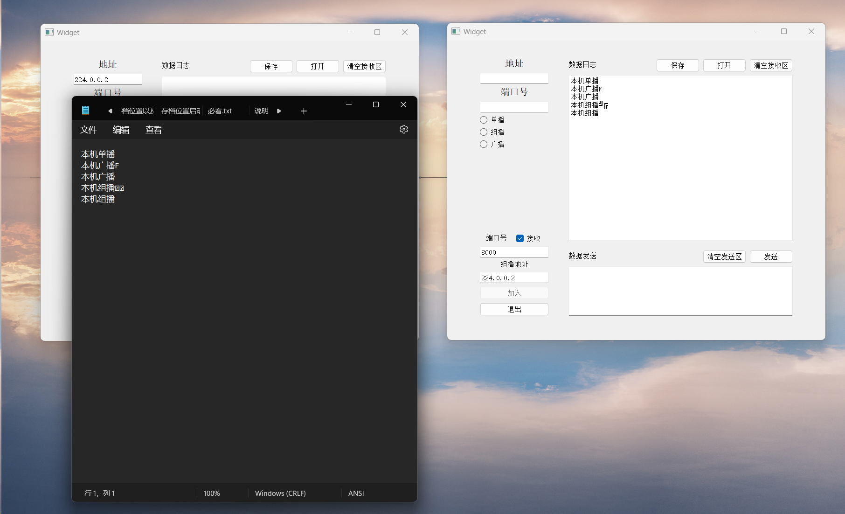
打开文件：
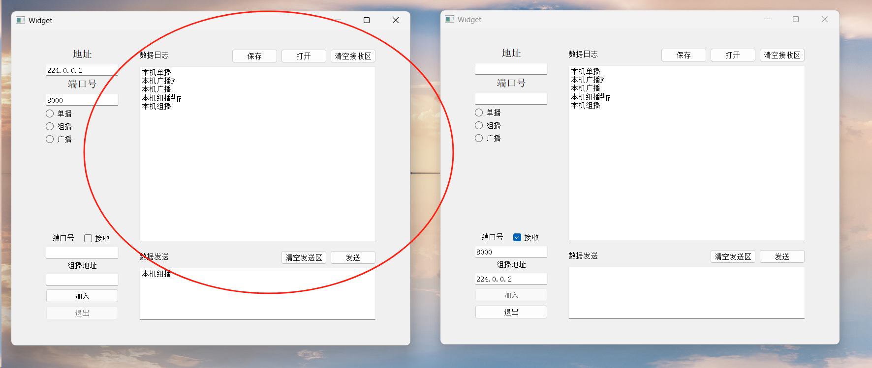
插网线单播：
